6、图像浏览
本章主要介绍图像浏览的方法，其中包括观察方式和图像处理的基本工具。这些都是通过菜单条里的功能按钮实现的。

6.1界面描述
在［报告管理］界面中点击［图像浏览库］文件夹，展开子目录包括［本地图像库］、［近线/离线图像库］、［远端主机图像库］、［DICOM主机］和［DICOM光盘］五项，并同时在屏幕右侧打开图像信息窗口，显示相关的图像信息列表。如果点击其中一个图像库，屏幕右侧就会显示病人的图像信息，包括姓名、病历号等。选择你所需要的病人，双击此条目就进入图像观察的界面（如图6-1所示）。在屏幕的左下角就会出现<报告管理>，<图像观察>标签，点击标签就可转换界面。
点击右键即出现功能菜单条
换页符
缩略图窗口
界面跳转标签
序列选择列表
图6－1：图像观察界面
序列选择
如图所示，上方是图像显示区，下方左侧是序列选择列表，右侧是图像缩略图窗口。图像的默认布局样式为2×2，就是图中的四幅图像的布局。如想观察其中任意一幅图，只需双击此图即进入全屏显示。
6.2 功能菜单
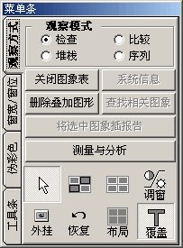
在图像显示区中的任意一幅图像上单击鼠标右键，即显示功能菜单条。这是对图像进行标注和处理的工具菜单，对于黑白图像，它包括观察方式、窗宽／窗位、伪彩色和工具条四层菜单选项，对于彩色图像，它只包含观察方式和工具条两层菜单选项。下面我们就功能菜单中的各功能选项做详细介绍。

6.2.1 观察方式
如图6-2所示，在［观察方式］的选项菜单中，包含观察模式选择、图像操作按钮和图像调整按钮等功能。

6.2.1.1 观察模式
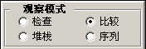
四种观察模式分别为检查模式、比较模式、堆栈模式和序列模式。检查模式是图像观察的默认模式，如图6-2中所示，它可供多幅图像同时排列以方便观测，我们可以通过双击某一图像来实现多屏、单屏的切换，如果希望将某一图像整体放大，双击选中的图像，图像可扩大为整屏。在屏幕的右上方有换页符（如图6－1右上方圆框所示），通过它查看此序列全部图像。在缩略图的左右两侧同样设置了换页按钮，通过它可以方便的观察到病人的所有图像的缩略图，便于观察和查找。
图6-2 鼠标右键菜单条
图6-3 选择比较模式

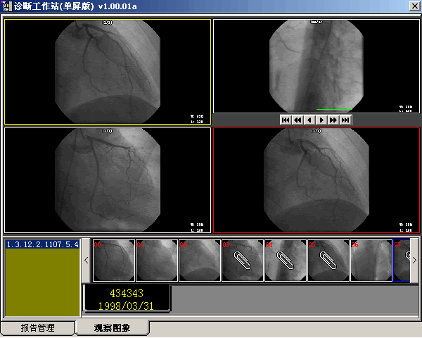
图6－4：比较模式的界面
比较模式的作用可以比较同一病人不同序列的图像，对于打印同一病人不同部位的影像相当有用；比较模式还可以比较不同病人的同一部位，或是比较不同次检查中同一病人、同一部位的图像。比较模式的具体操作方式如下：点击比较模式选择按钮即进入主界面。这时会看到黑色的图像屏幕，可在下方的缩略图中选用要观测的图像: 用鼠标点击图像右下方被选中的缩略图，然后将鼠标移到主显示窗中其中一窗口，点击鼠标后图像即出现在屏幕上。被选中的缩略图用曲别针的图标标记，以便于区别(如图6－4所示)。可任意设置布局，选择多个图像进行比较。

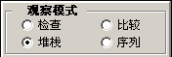
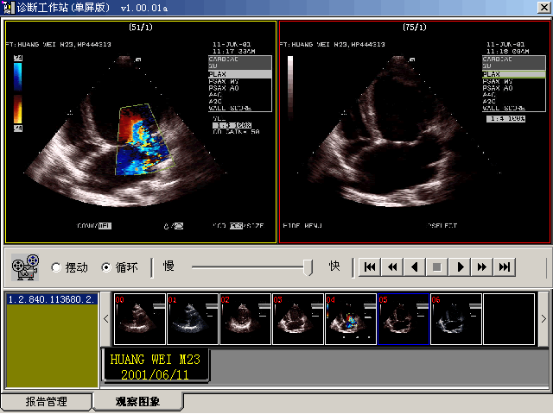
堆栈模式显示一序列图像的信息，并且支持电影回放，以便浏览DICOM单帧和多帧图像。几个DICOM影像组合形成多帧图像，用不同的播放方式，影像可以从第一幅到最后一幅不间断的播放。这样医生可以对于病变的形成过程可以有一个整体性的把握。堆栈模式的具体操作方法是：选择堆栈模式进入此模式主界面。选择图像的方式与比较模式相同，不同的是用堆栈方式选中的一幅图实际上选中了一个序列的全部图像，因为影像的播放是同一序列中全部图像依次出现。图像被选中后在显示窗的某窗口出现黄色的边框。这样就可以通过主显示窗下端的各种功能键进行播放操作（如图6－6所示）。播放可选择摆动和循环两种方式，彼此之间可以切换：摆动为先从第一幅图开始播放再从最后一幅图倒放的来回播放方式；循环为多次从第一幅图顺次播放的播放方式。
选中的两幅图用别针标记
图6－5：选择堆栈模式
⑩
⑨ ⑧ ① ② ③ ④ ⑤ ⑥ ⑦
①返回起点 ②快退 ③逆向播放 ④停止 ⑤正常播放
⑥快进 ⑦前进终点 ⑧速度选择 ⑨和⑩选择播放模式

图6－6：堆栈模式操作界面

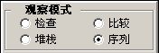
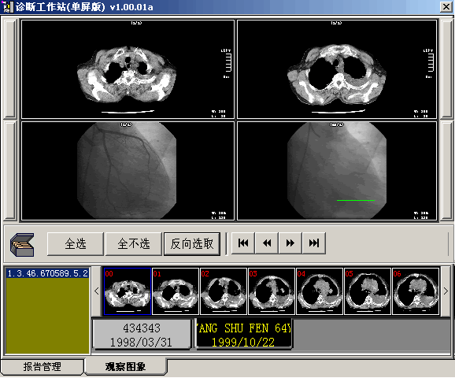
序列模式的功能是可以进行序列间的比较，可以是对同一个病人的不同序列，也可以是不同病人的不同序列。具体操作方法如下：序列模式中选图方式与前两种模式相同，先调整好一个合适的布局，从缩略图中挑选所要进行比较的序列（如图6－8所示）。先用鼠标点击选中的缩略图，再移到显示窗上点击，此序列的图像即被放到显示窗上，照此可继续选取下一序列的图像。序列模式本身包括全选、全不选和反向选取三种选择模式。
图6－7：选择观察模式

① ② ③ ④ ⑤ ⑥ ⑦
① 全选：选择全部的比较序列
② 全不选：取消所做的选定，可以是单一的一组序列，也可以是全部的序列。
③ 反向选取：使已做的选定反向切换。如果是选定的，就成为未选定的，而未选定的就成为选定的。
④ 移动到图像的第一幅
⑤ 使选中的序列的图像在显示窗中一幅一幅的向前移动
⑥ 使选中的序列的图像在显示窗中一幅一幅的向后移动
⑦ 移动到图像的最后一幅
图6－8：序列模式的操作

6.2.1.2 基本工具箱
在了解了观察模式后，下面就简单介绍一下图像调整的功能。图像调整的功能包括选择、调窗和布局等，这些是通过基本工具箱（如图6－9中方框所示）来完成的。
下面将一一介绍基本工具箱里的功能键。
基本工具箱
只有在黑白图像（如CT）的浏览中有窗宽／窗位和伪彩色的标签选择，对于彩色图像，不存在窗宽／窗位和伪彩色的选择
- 选择按钮： 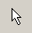
图6－9：鼠标右键功能菜单条
用鼠标把选择按钮按下，然后移到所选择的图像上用鼠标点击，图像即被选中。用选择按钮也可以任意选择多幅图像，按下“Ctrl”键，用鼠标点击要选择的一幅或多幅图像，然后放开“Ctrl”键。此时，所点击的图像即被同时选中。或者直接用鼠标在屏幕上拉出一个矩形框，矩形框涉及到的图像均被选中。

- 全选按钮： 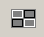
用鼠标把全选按钮按下就可以选择显示窗中的所有图像。

- 取消全选： 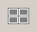
如果要取消已被选定的整个序列的全部图像或是自行选定的多幅图像,点击取消全选按钮即可完成。

- 调窗按钮： 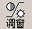
用来控制显示窗图像窗宽、窗位的工具。
调窗这一功能键只有在黑白图中才起作用，如果是彩图就没有调窗这一功能，在菜单条的左侧也没有窗宽／窗位这一标签。
调窗操作方法：先用指针选中所要进行调窗的图像，然后点击基本工具箱中的调窗按钮,把鼠标移到所选择的图像上，按下鼠标左键，进行拖动。如果是按照从左到右的方向拖动，在图像右下角W（窗宽值）不断增加，相反从右到左的方向W的不断减少。同理，如果从上到下的方向拖动鼠标,在图像右下角L（窗位值）不断增加，相反从下到上的方向L的值不断减小。

提示 如果按下CTRL键再拖动鼠标，调窗将以大约2倍的速度加快，同时也可以拖动鼠标从任意方向来调整窗宽/窗位，诊断工作站将依据影像的类别、大小来自动识别窗宽/窗位的类型，寻找到最合适影像显示的窗宽/窗位。诊断工作站可调整9比特或更高灰度的影像的窗宽/窗位，适合大部分的MRI、CT、CR和DSA影像。诊断工作站可调整8比特灰度或色彩影像的明暗对比度，适合大部分US数字化影像。
- 恢复按钮： 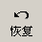
通常在对图像进行了多种操作后，使图像恢复到初始状态的工具。如进行了调窗、负片、伪彩色的操作后，希望图像恢复到初始时的状态,点击恢复按钮，即可完成这个操作。

6） 布局按钮： 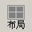
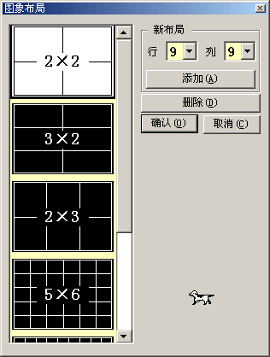
点击布局按钮，就会出现如图6－10所示的图像布局设置界面。这个布局默认为2×2的形式，即显示窗内显示四幅图像。如果所要的布局在窗体中没有，那么就可以添加新布局，例如，如果要选择9×9的布局，在新布局的行、列中分别选择9，点击添加按钮，9×9的布局被添加到布局窗体中。如要使用此布局，用鼠标点左侧的布局拦，再点确认键即行，或双击选中的布局拦。
按添加按钮把新布局加到左边的布局拦中
按删除按钮把布局从左边的布局拦中删除
选中的布局呈白色
图6－10：图像布局设置窗口

7） 覆盖按钮： 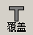
覆盖工具可以将图像上进行操作的图形和数据隐藏。如在图上所做的画线、角度、测量、文本、椭圆、方形、多边形等操作后，点击基本工具箱的覆盖按钮，可以使进行的所有操作记录被覆盖。

6.2.1.3 图像操作按钮
在［观察方式］操作层中部有六个图像操作按钮，分别是<关闭图像表>、<系统信息>、<删除叠加图形>、<查找相关图像>、<将选中图像插入报告>和<测量与分析>（如图6－9所示）。这些按钮各自的功能如下：
点击<关闭图像表>按钮，将弹出［关闭方式］选择对话框，您可以选择关闭当前检查组或关闭所有检查组，点击<确定>执行关闭操作，点击<取消>放弃关闭。
点击<删除叠加图形>按钮，可以清除图像上人为所作的线条与标注，包括画线、角度、测量、文本、椭圆、方形、多边形等标记。
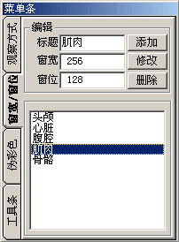
如果已经选定了报告格式（请参看《报告排版》一章），可以在图像浏览时选中一幅图像并点击<将选中图像插入报告>按钮，这时，当前图像将自动插入到报告中的适当位置。
<测量与分析>按钮是从［图像浏览］界面跳转到［测量分析］界面进行脱机测量的唯一途径，点击此按钮后，进入［测量分析］界面，这时您就可以直接在图像上进行相关参数的测量了。（有关测量的步骤与方法，请参考本说明书第三部分的内容。）

6.2.2 窗宽／窗位
通过点击<窗宽/窗位>标签，可以打开<窗宽/窗位>设定操作层（如图6－11所示）。在这个界面里可以自行设定窗宽/窗位的数值。
图6－11：窗宽／窗位的设定
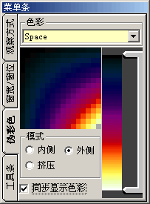
设定窗宽/窗位值的具体操作方法是：先在显示窗上选中所要进行调窗的图像，然后点击鼠标右键，转到<窗宽/窗位>的设定界面，首先点击<添加>按钮新建一条预设值，然后在窗体上输入标题的名称和所需的窗宽/窗位值，点击“修改”按钮，窗宽/窗位值便修改完成。从列表框中选择一条项目，图像随机按照预设的窗宽/窗位值重新调整。

6.2.3 伪彩色
诊断工作站可以根据自行选择使灰度影像变成伪彩色影像。一般说来，伪彩色功能通常服务于核医学影像，但伪彩色不支持彩色影像。诊断工作站的伪彩色图像可以拷贝、恢复或打印并支持全选功能。
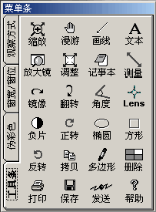
设定为彩色的具体操作方法是：首先选择所要进行伪彩色操作的图像，然后点击鼠标右键，转到<窗宽/窗位>的设定界面（如图6－12所示）。在窗体的上方下拉列表中有很多预设伪彩色的名称，可以从中选择任意一个，并在下方的“同步显示色彩”字样前的方框内打上“√”，这样一来，选择后可直接在图像观察界面中预览。通过预览，可以选择一种合适的画板颜色。除了上述功能之外，还可以通过调色板滑块进行颜色调节，选择出适合观看的颜色布局。在伪彩色画板中的左下方还设有三种侧面调整功能：内侧、外侧、挤压，方便选择不同角度的观察。
图6－12：伪彩色的设定

6.2.4 工具条
点击右键菜单里的“工具条”标签即出现工具条操作按钮。如图6－13所示，这个菜单栏中有24个按钮。这些工具键具有对图像进行调整、定位、测量、打印和保存等功能。这为医生观察图像和诊断病情提供了便捷的手段。下面将一一介绍各工具按钮的使用方法。
- 缩放按钮： 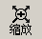
用鼠标点击缩放按钮，光标即变为缩放形式。在选中的图像上按住鼠标左键进行拖动，即可进行缩放调整。拖动同时图像右下角出现ZOOM:*％的标志，表示缩放比例。从上到下、或是从左到右拖动，图像不断放大，*值不断增大；相反，从下到上或是从右到左拖动，图像不断缩小，*值不断减小。如果在拖动同时，按下“Ctrl”键后，则缩放的速度加倍。
图6－13：工具条
- 漫游按钮： 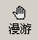
点击漫游按钮后光标变为手状，可把选中的图像在显示窗的布局栏内自由移动。在选中的图像上按住鼠标左键进行拖动，拖动到指定的位置，然后松开左键，图像即被移到指定位置，同样也是在拖动同时按住“Ctrl”键加速。

3） 画线按钮： 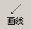
画线工具可以在所选择图像上画出线段，这样可以方便医生在图形上做标注。在画线时，按下鼠标左键确定起点，松开鼠标确定箭头所指的终点。

4） 文本按钮： 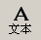
文本工具可以在画线后对图像进行简明扼要的文本标注。先选择所要进行文本操作的图像，然后点击文本键，把鼠标移到图像上需要标注的部位，单击，弹出一个名为［Properties］的窗体。在窗体中输入需要标注的文字或特定意义的代码，然后点击确定按钮。窗体Properties关闭。所做的标注就显示在需要进行标注的部位上。如果在一幅图上进行了多种注解，可以用选择按钮圈出矩形框，这样所有的注解均被选定，可以同时进行移动。按下［观察方式］界面中的<删除叠加图形>按钮将同时删除所有注解。

5） 放大镜： 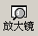
放大镜工具是对图像进行放大处理的工具。此工具可以在图像上所选定的任一点上形成放大区域并置于图像之上，并可以随着鼠标的拖动来完成整幅图像的放大后查看。把形如放大镜的游标的中心对准要进行放大的部位，按下鼠标左键后，图上即显示了放大的区域，如果一直按下并拖动鼠标，就可以以放大的形式观看整幅图像。

- 调整按钮： 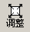
调整工具是使图像尺寸恢复到视窗初始状态，当对图像进行了缩放、漫游、镜像、翻转、正转、反转等操作后，点击调整按钮，即可恢复到图像的初始状态。

- 测量按钮： 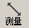
与<画线>按钮的使用方法一致，不同的是，<测量>按钮的作用是在图像上标出直线距离。

8） 镜像按钮： 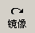
点击镜像按钮可以对图像进行水平左右翻转。

9） 翻转按钮： 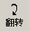
点击翻转按钮可以对图像进行垂直上下翻转。

10）正转按钮： 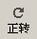
点击正转按钮图像顺时针旋转90度，再次点击此按钮，图像再次顺时针旋转90度。
11）反转按钮： 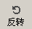
点击反转按钮图像逆时针旋转90度，再次点击此按钮，图像再次逆时针旋转90度。

注意 如果先对所选图像进行了镜像操作，在进行正转或反转，会发现正转变成了逆时针，反转变成了顺时针，这就是因为先做镜像操作造成的结果。
在进行了图像的旋转之后，原先的文字标注也将随之旋转。

12）角度按钮： 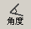
先选择所要进行测量操作的图像，然后点击角度按钮，在所要测量角度的部位，点击鼠标左键确定顶点，移动鼠标后在此点击，确定一条起始边，然后继续移动鼠标到所测量角的终边后，第三次单击左键，所要测的角度值就呈现在图像上了。

13）Lens按钮： 
Lens工具可以测量图像上任一点的象素值。点击Lens按钮光标即变成精确定位样式，在所要测量象素值的地方，按下鼠标左键，在图像的下方处就会显示某一点的象素值，随着鼠标的移动，图像下方的像素值会逐渐改变。

14）负片按钮： 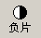
点击负片按钮图像即进行黑白替换。先选择所要进行操作的图像，一幅、多幅或是全选，然后点击<负片>按钮即可，如果再次点击，所做的负片操作即被取消。

15）椭圆按钮： 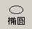
椭圆工具可以对图像进行特定圆形区域的设定。点击椭圆按钮，在图像上拖动鼠标左键调整所画的椭圆的大小，调整好后，松开鼠标，所画的椭圆就呈现在图像上了。在椭圆的区域内部附有椭圆的周长和面积，R值为所画椭圆的周长，L值为所画椭圆的面积。

16）方形按钮： 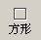
方形工具可以对图像进行特定方形区域的设定。点击方形按钮，拖动鼠标左键调整所画的方形大小，调整完毕后，松开鼠标，所画的方形就呈现在图像上了。同样以L和R注明了所画方形的面积和周长。

17）拷贝按钮： 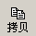
拷贝工具可以将图像所做的处理拷贝到剪贴板中。点击拷贝按钮后会提示当前图像已经拷贝到剪贴板，按<确定>后完成拷贝，打开其他的图形处理软件再进行粘贴就可以将选中的图像显示出来了。

18）多边形： 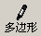
多边形工具可以在图像上自由画线段或多边形，对于边缘的处理可以用圆角或直角。点击<多边形>按钮后，在图像上起点处按下鼠标左键，拖动鼠标，就可以沿鼠标运行轨迹形成多边形，在终点处双击鼠标进行封口，所画图形就呈现在图像上。也可以通过每次点击确定一个拐点，双击确定终点来画出一个棱角比较突出的多边形。多边形画完后会自动生成面积L与周长R的标注。

19）删除按钮： 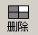
诊断工作站可以删除数据库中被选择的影像，点击<删除>按钮，会弹出对话框询问您删除选中图像还是删除检查组，当所有影像被从序列中删除后，序列本身就不存在了。

注意 删除操作不可恢复，因此必须慎重操作。

20）打印按钮： 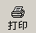
点击后在屏幕左侧打开“影像输出”窗口，通过设置可以将图像发送到打印机中。（有关打印设置，请参考《打印输出》一章）

21）保存按钮： 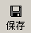
保存工具可以将图像保存到另外的文件夹中，点击后将打开路径选择窗口，选择存放的文件夹和保存的文件名后，系统可以将图像保存为BMP图片。

22）发送按钮： 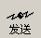
点击后弹出［发送］窗体，选择远程目的主机和发送类型后，按下<发送>按钮即进行发送，有PACS调度和发送到DICOM节点两种方式可供选择。

23）记事本： 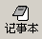
点击后弹出输入框，输入内容后记事本将以备注的形式保存在图像中。

24）帮助按钮： 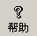
点击后打开相关的帮助文件。

